Compensa TU SA
Filia w Jeleniej Górze
Ul. Plac Kardynała Stefana Wyszyńskiego 56/3
58-500 Jelenia Góra

Szanowni Państwo

W imieniu Towarzystwa Ubezpieczeń Compensa TU SA, dziękujemy za obdarzenie nas zaufaniem i wybranie naszej oferty ubezpieczeniowej na rok szkolny 2022/2023

Płatność składki może być realizowana w dwóch wariantach
- Płatność tradycyjna w Szkole (jeśli Placówka dopuszcza taką możliwość)
- Wybór oferty i płatność poprzez stronę szkola.compensa.pl
JAK SIĘ ZALOGOWAĆ, WYBRAC OFERTĘ I ZAPŁACIĆ SKŁADKĘ

- Wchodzimy na stronę szkola.compensa.pl
Hasło 6 znaków

- Wpisujemy hasło indywidualne dla danej szkoły

PRZEDSZKOLE PUBLICZNE IM. JANA BRZECHWY
Hasło : 286123

- Wybieramy ilość dzieci przystępujących do ubezpiecza (nie muszą to być tylko dzieci danej szkoły, możemy ubezpieczyć wszystkie swoje dzieci)
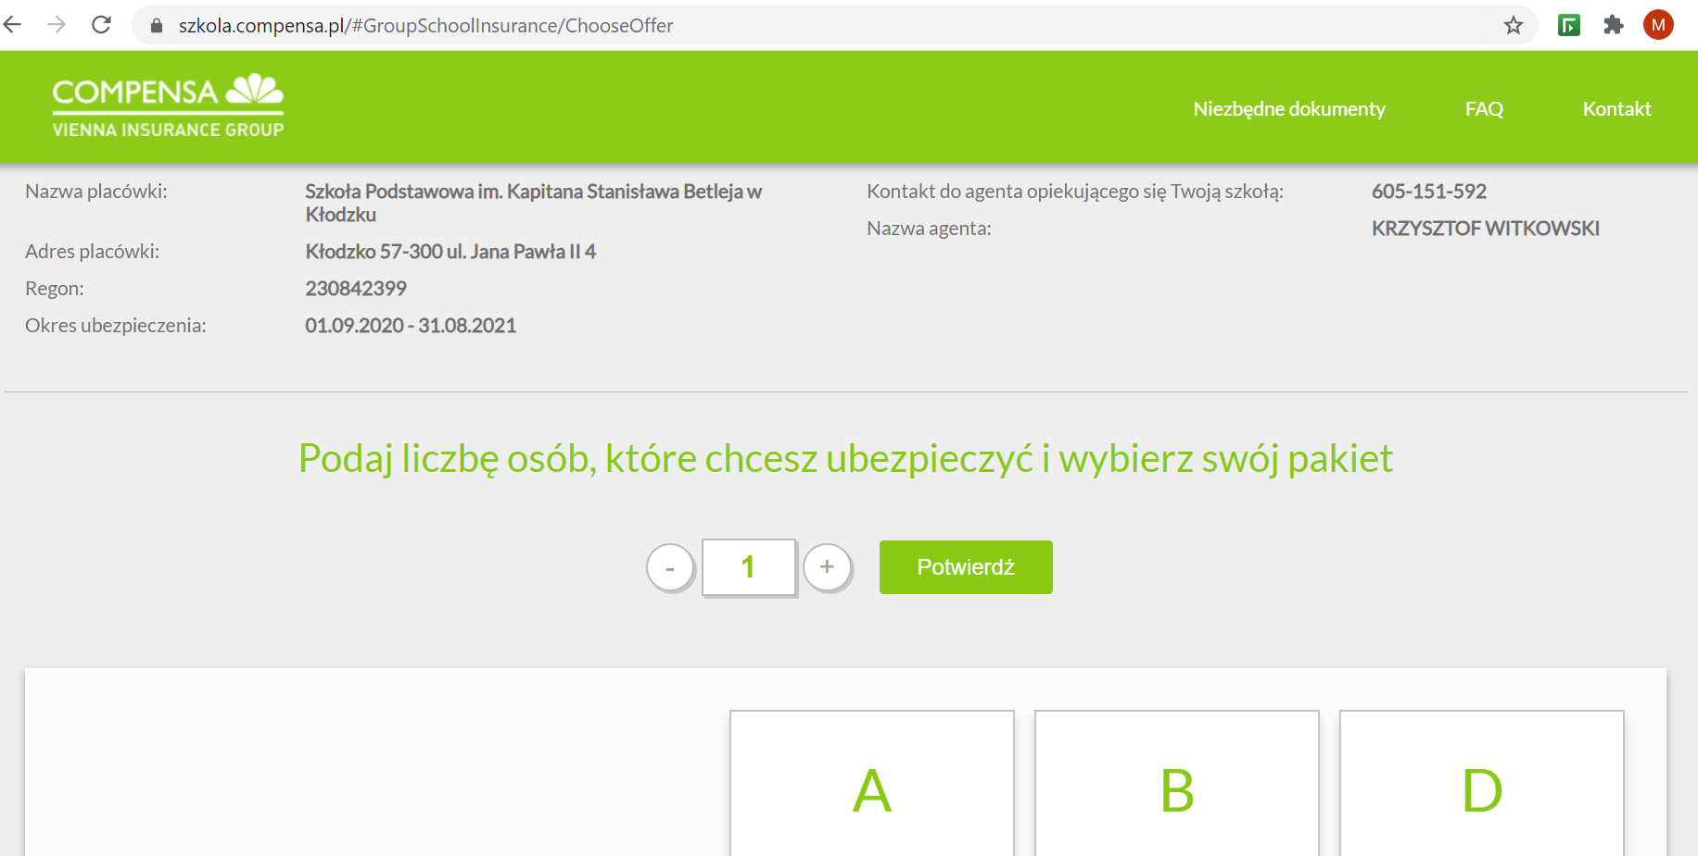
Wybieramy wariant
Należy potwierdzić

- Przykładowe kwoty – wybór wariantu
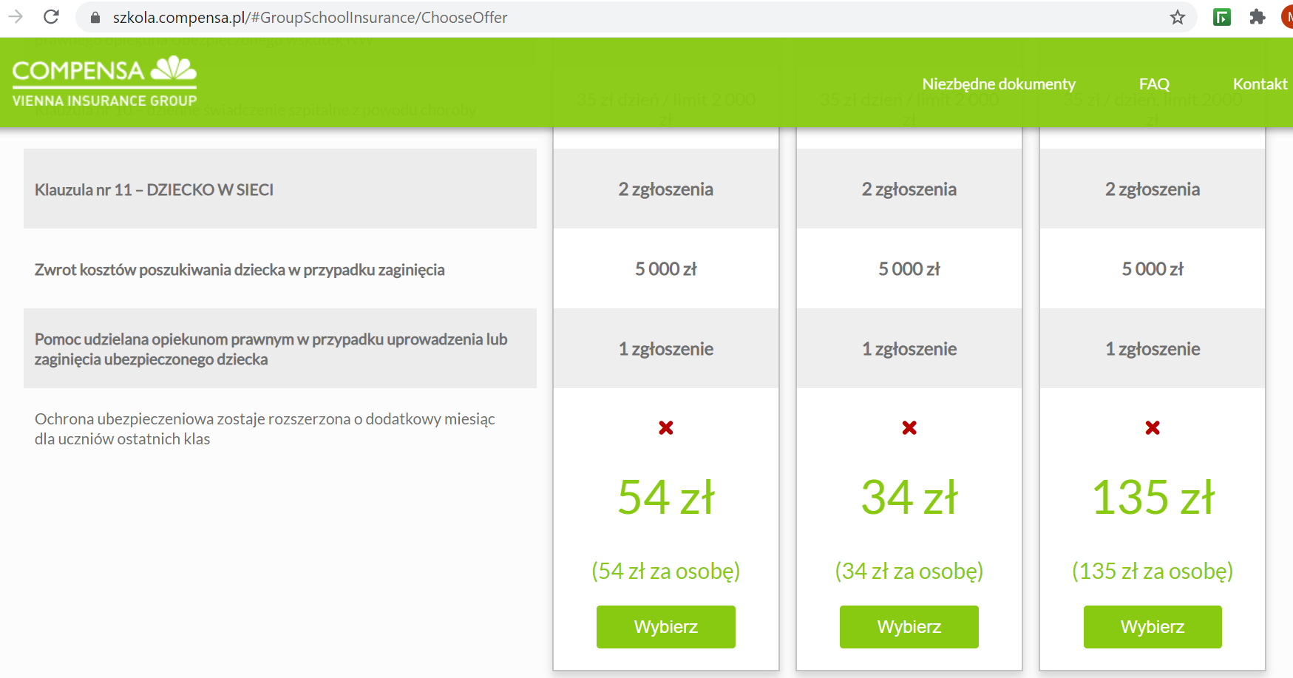

- Potwierdzamy zapoznanie się z klauzulą
- Przechodzimy do wprowadzenia danych
- Płatnika – wpisujemy dane rodzica lub inne osoby opłacającej składkę
- Wpisujemy dane dzieci i potwierdzamy (DODAJ OSOBĘ)

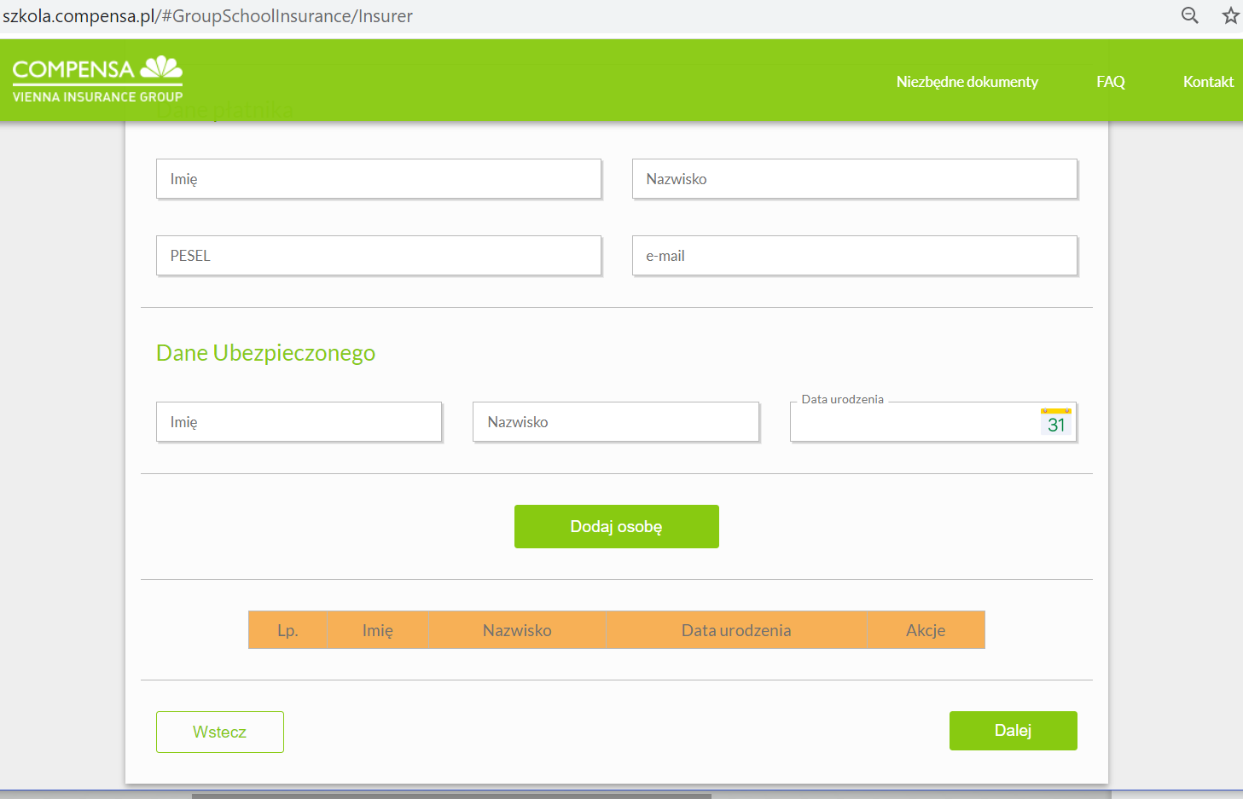
Dane ubezpieczonych
Dane płatnika

- Na kolejnej stronie mamy:
Dane płatnika, zakres ochrony i ubezpieczonych
OWU wysyłamy na podany adres mailowy

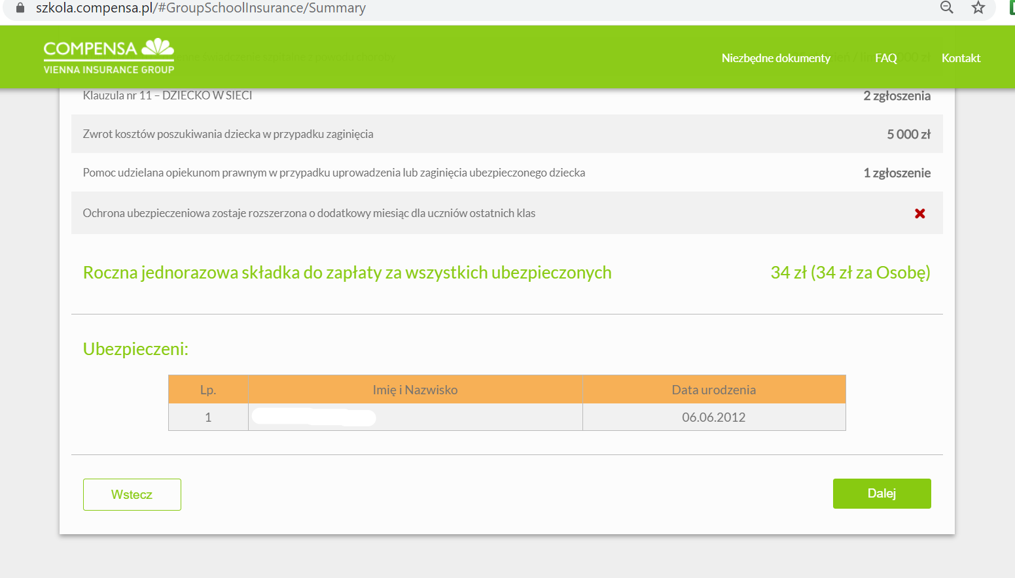

- Zaznaczamy oświadczenia
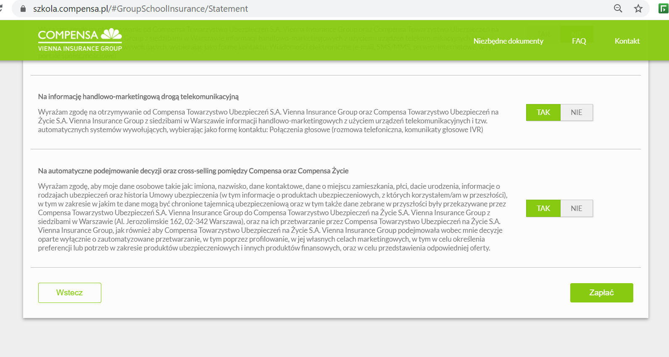

- Przechodzimy do płatności

- Po opłaceniu na maila otrzymujemy certyfikat potwierdzający objęcie ochroną ubezpieczeniową.
Zapraszamy do skorzystania z naszej oferty

